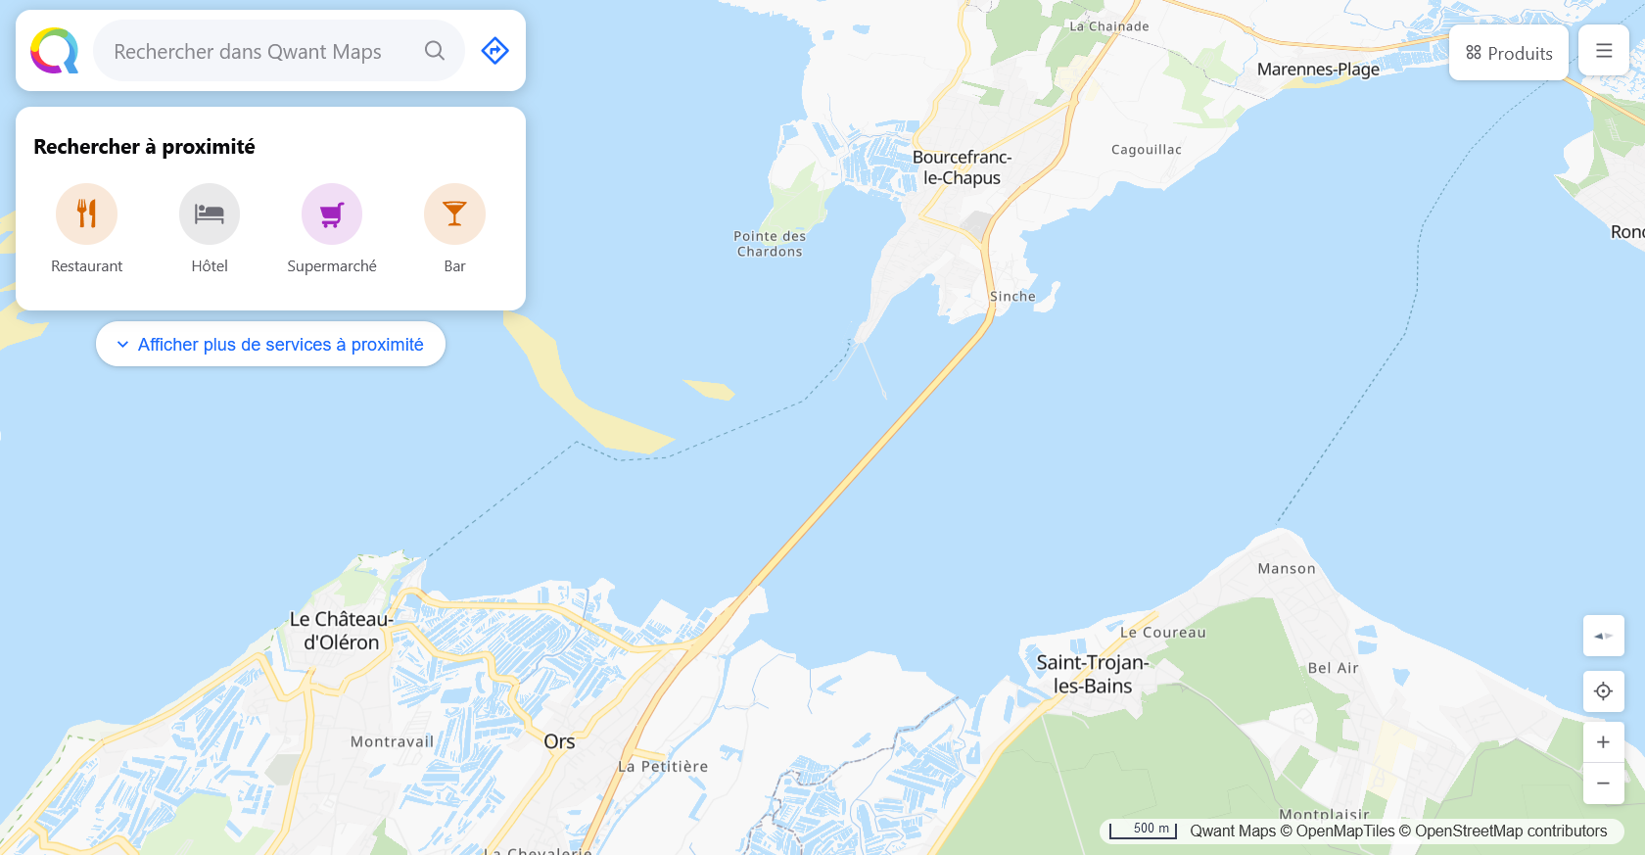
LA GEOLOCALISATION

SNT

La Triangularisation et la Trilatération
Exercice préparatoire : Combien de point de repère doit on avoir pour se repérer sur une carte ?

Si je connais ses coordonnées GPS

Si je compare les distances par rapport à un lieu

L'échelle permet de connaître les distances réelles à partir des distances mesurées sur la carte.
Déterminer la fraction correspondant à l'échelle de votre carte.
Pour cela il faudrait connaître la distance réelle représentée par 1cm sur la carte
Ici on peut mesurer sur la carte la distance correspondant à 500m
Il suffit alors d’effectuer un produit en croix

500 m ↔ …. cm
50000 cm ↔ …. cm

50000 /...... cm ↔ 1 cm
L'échelle serait d'environ 1/72000

Repérer tous les points situés à 2km de saint trojan (c’est un cercle de rayon 200000 x échelle = ….... cm)
Repérer tous les points situés à 3,2km de bourcefranc (distance sur carte = )
Combien de points sont à la fois à 2km de saint trojan et à 3.2km de bourcefranc ?

Il faut donc …….. points de repères pour se repérer sur une carte en connaissant les distances
Dans le cas où le 3° point de repère est le château d’oléron, mesurer la distance du point le plus proche (à la fois à 2km de saint trojan et à 3.2km de bourcefranc) mesure / échelle = …........ km

Pour la géolocalisation par satellite, c’est le même principe, sauf que
les points d’intersection se font sur des sphères
les distances se mesurent grâce aux temps
Le principe de triangularisation ramené aux trois dimensions s'appelle Trilatération

Des satellites placés à 20 200km de la terre envoient un signal (ondes électromagnétiques (micro ondes) qui se propage à la vitesse de la lumière) , dans lequel il indique son nom, sa localisation et le moment d’émission (t0) du signal.
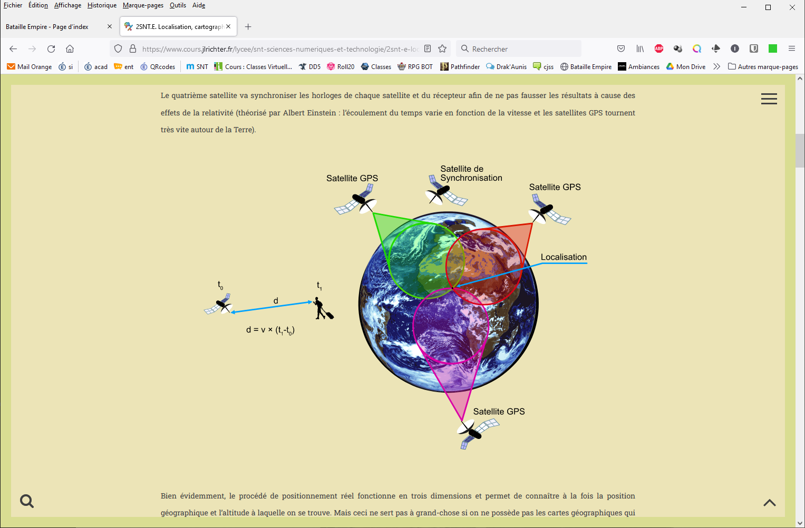
Un récepteur GPS reçoit ce signal et note le moment de réception (t1). Connaissant la vitesse du signal, on peut en déduire la distance (d) parcourue.

V = d / t

d = Δt x c

Δt = (t1 – t0)

c= 300 000km/s
(vitesse de la lumière)

Remarques : on rajoutera un 4° satellite qui synchronisera les satellites et le récepteur.
Le déploiement de satellites américains s’appelle le GPS (1995).
Son équivalent européen s’appelle GALILEO (2016), le russe GLONASS (1996/2010) et le chinois BEIDOU (2020).

Exercice : Déterminer le temps approximatif Δt que met un signal pour arriver sur terre :

Déterminer la distance mesurée pour un Δt de 1μs :

Un exemple d’utilisation : Équipement de marine (trame NMEA-0183)

La NMEA (National Marine & Electronics Association) a pour but d’harmoniser les équipements de marine. Le protocole NMEA-0183 permet de connecter tous les équipements d’un navire et les visualiser sur un seul écran.


La trame est composée de différends champs (séparés par des virgules) comprenant diverses informations. Il existe jusqu’à 8 types de trame NMEA-0183

Exemple de trame :

$GPGGA, 123519, 4807.038,N, 01131.324,E, 1, 08, 0.9, 545.4,M, 46.9,M, , *42
Type de trame, heure, latitude longitude Nbre satellite Altitude
GPS 12h35 48°07’ Nord 11°31’ Est 8 satellites 545m

 L’application NMEA tools vous permet d’acquérir la trame NMEA sur votre smartphone

Exercice : Trouver le plan d’eau où se situe le navire ayant donné la trame ci-dessus. (voir carte p4)

Activité : Tester l’application NMEA tools et décoder la trame reçue

Exemple de connexion NMEA-0183 entre les appareils d’un navire, ainsi que les signaux électriques reçus

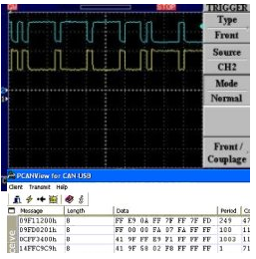
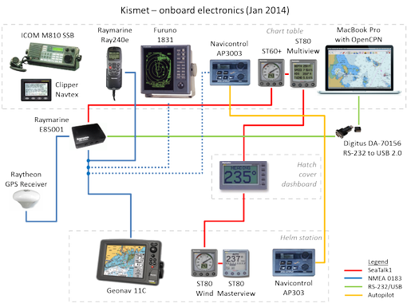

Remarquer les données émises en hexadécimal.

